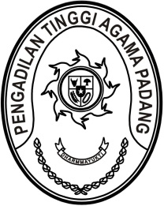
PENGADILAN TINGGI AGAMA PADANG
Jl. By Pass KM 24 Anak Air Batipuh, Telp. (0751) 7054806, Fax. (0751) 40537, Homepage : www.pta-padang.go.id, e-mail : admin@pta-padang.go.id
P A D A N G

SURAT PERINTAH PELAKSANA HARIAN
Nomor : W3-A/ /KP.04.6/12/2021

Menimbang : bahwa Panitera Pengadilan Tinggi Agama Padang sedang melaksanakan dinas luar, demi kelancaran pelaksanaan tugas dipandang perlu menunjuk pelaksana harian Panitera;

Dasar : 1. Peraturan Mahkamah Agung Republik Indonesia Nomor 4 Tahun 2018 tentang Perubahan Kedua Atas Peraturan Mahkamah Agung Nomor 7 Tahun 2015 tentang Organisasi dan Tata Kerja Kepaniteraan dan Kesekretariatan Peradilan;
2. Surat Kepala Badan Kepegawaian Negara Nomor 2/SE/VII/2019 tanggal 30 Juli 2019 tentang Kewenangan Pelaksana Harian dan Pelaksana Tugas Dalam Aspek Kepegawaian;
MEMERINTAHKAN
Kepada : Nama : H. Damris, S.H.
NIP : 196410141994031003
Pangkat/Gol. Ru : Pembina (IV/a)
Jabatan : Panitera Muda Banding

Untuk : 1. Terhitung tanggal 2 Desember 2021 sampai kembalinya pejabat definitif, disamping jabatannya sebagai Panitera Muda Banding juga sebagai Pelaksana Harian Panitera Pengadilan Tinggi Agama Padang.
2. Melaksanakan perintah ini dengan seksama dan penuh tanggung jawab.
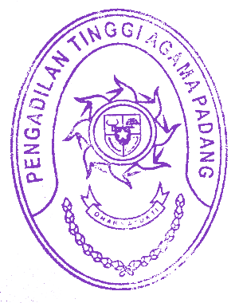
Dikeluarkan di : Padang
Pada tanggal : 2 Desember 2021
Ketua,

Drs. H. Zein Ahsan, M.H.
NIP. 195508261982031004

Tembusan :
- Yth. Sekretaris Mahkamah Agung RI;
- Yth. Direktur Jenderal Badan Peradilan Agama Mahkamah Agung RI.

